**Отборочный этап областной олимпиады**

**по учебному предмету «Математика»**

**2024/2025 учебный год**

**VII класс**

**РЕШЕНИЕ**

**7-1.Решение:** После подхода первой девочки количество оставшихся платков либо 19, либо 21 (нечетное количество); после подхода второй девочки – либо 18, либо 20, либо 22 (четное количество); после подхода третьей девочки – либо 17, либо 21, либо 23, либо 19 (нечетное количество). После подхода 17 девочки остается нечетное количество платков. Получается противоречие. Значит, 10 платков остаться не может.

**Ответ: не может**

**7-2. Решение:** Разделим на n ≠ 0.



Делители числа 10: -1, -2, -5, -10, 1, 2, 5, 10.

n = -10, -70 + 3 + 1 = -66 – не является натуральным числом.

n = -5, -35 + 3 + 2 = -30 – не является натуральным числом.

n = -2, -14 + 3 + 5 = -6 – не является натуральным числом.

n = -1, -7 + 3 + 10 = 6 – натуральное число.

n = 1, 7 + 3 - 10 = 0, 0 – не является натуральным числом.

n = 2, 14 + 3 - 5 = 12, 12 – натуральное число.

n = 5, 35 + 3 - 2 = 36, 36 – натуральное число.

n = 10, 70 + 3 - 1 = 72, 72 – натуральное число.

**Ответ:** **-1; 2; 5; 10.**

**7-3.** **Решение:** Примем первоначальную цену билета за 1, тогда повышенная цена билета составит 1,4. Пусть «дешёвый» спектакль посетило *х* человек, а «дорогой» - *у* человек. Тогда выручка театра за «дешёвый» спектакль составит *х*, а за «дорогой» - 1,4*у*. Согласно условию, 1,4*у : х* = 0,84. Значит, *у* : *х* = 0,84 : 1,4 = 0,6. Следовательно, если принять *х* за 100%, то *у* составит 60% от *х*, т.е. число зрителей театра уменьшилось на 40%.

**Ответ: на 40%.**

**7-4**. **Решение:** Будем считать обгоны в тот момент, когда первый догоняет второго велосипедиста. В момент, когда первый проехал 5 кругов, второй проехал 4 круга (его скорость составляет 4/5 от скорости первого), третий – 3 круга, четвертый – 2 круга, пятый 1 круг. В этот момент все велосипедисты опять находятся в одной точке. Тогда к этому моменту первый обогнал второго 1 раз, третьего 2 раза, четвертого – 3 раза, пятого – 4 раза, т.е. первый насчитал 10 велосипедистов, которых он обогнал. После того как первый проедет еще 5 кругов, он насчитает 10 обгонов. В этот момент все велосипедисты опять находятся в одной точке. Тогда первый обгонит и посчитает 21-м самого медленного из велосипедистов — пятого.

**Ответ: пятого.**

**7-5. Решение:**

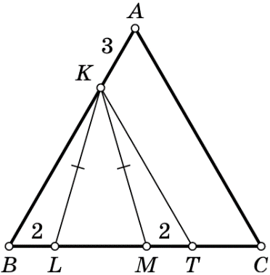**Первое решение**. Отметим на продолжении отрезка *LM* за точку *M* такую точку *T*, что *MT* = 2. , так как они смежные с равными углами при основании равнобедренного треугольника *KLM*. Значит,  по двум сторонам и углу между ними. Тогда равны их соответствующие углы: ∠*KTM* = ∠*KBL* = 60°.

В треугольнике *KBT* два угла по 60°, поэтому он равносторонний, и *BK* = *BT*. Так как *ABC* тоже равносторонний и *BA* = *BC*, то *CT* = *BC − BT* = *BA − BK = AK* = 3 (и точка *T* лежит именно на стороне *BC*, а не на её продолжении). Тогда *CM* = *CT + MT* = 3 + 2 = 5.

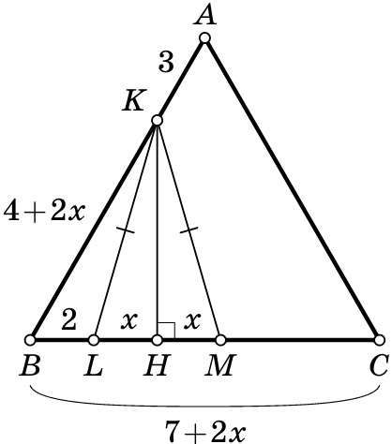**Второе решение**. Проведём высоту *KH* равнобедренного треугольника *KLM*. Она также является его медианой, поэтому *LH* = *HM.* Обозначим *LH = HM = x*. Треугольник *KBH* — прямоугольный с углом *B*, равным 60°, а значит, его гипотенуза *KB* в 2 раза больше его катета *BH*. Так как *BH =* 2 *+ x*, то *KB* = 2*BH* = 4 + 2*x*, а тогда *BA* = *BK + KA* = 4 + 2*x* + 3 = 7 + 2*x*. Треугольник *ABC* равносторонний, поэтому *BC* = *BA* = 7 + 2*x*. А значит, *MC* = *BC* − *BM* = (7 + 2*x*) − (2 + 2*x*) = 5.

**Ответ:** 5.

**Предлагаемые критерии**

**оценки выполнения заданий отборочного этапа областной олимпиады по учебному предмету «Математика»**

**в 2024/2025 учебном году**

1. Каждая задача оценивается определенным количеством баллов.

2. За полностью решенную и оформленную задачу – предложенное количество баллов.

3. За неполное решение, при наличии ошибок и недочетов в решении и оформлении – целое число баллов от 1 до предложенного максимума баллов.

4. За принципиально неверный подход к решению или при отсутствии решения – 0 баллов.

5. Оценка снижается на 10% баллов в случае, если решение в целом верно, но есть или ошибка/ошибки (описка/описки) в промежуточных вычислениях или незначительный логический пропуск в рассуждениях, не отразившийся на правильном конечном результате.

6. Оценка снижается на 20% баллов в случае, если решение в целом верно, но есть ошибка (описка) в промежуточных вычислениях, в результате которой получен численно неправильный конечный результат.

За каждую последующую ошибку (описку) в пределах задания, дополнительно искажающую результат, оценка дополнительно снижается на 10% баллов от заявленных.

7. Оценка снижается на 60% баллов в случае, если есть предпосылки к решению, например, сформулированы положения, которые могут привести к решению, но решения нет или допущена грубая ошибка.

8. Оценка снижается на 80% баллов в случае, если решение начато, но неверно, есть правильно сформулированные теоретические положения.

9. За ответ, решение при этом отсутствует – 10% баллов.